



**Mini-programming期末作业**

**-集娱乐出行为一身的iLife小程序**

姓名：王俊 学号：3170100186

姓名：王晋琰 学号：3180103768

姓名：李想 学号：3190102531

1. **小程序设计思路**

人们除了日常的学习之外也有例如出行、娱乐等活动，这款小程序是一个功能聚合平台，把买电影票、飞机票、火车票以及住宿、定位、天气等生活中所需但并不特别常用的功能融合到同一个小程序中。

在以往的生活中，人们需要使用不同的app分别进行出行购票、查看天气位置等功能，使得大量的app图标充斥在屏幕中，而且可能要多次使用不同支付平台分别完成各项操作，这样既不够便利，还会占用很多手机存储空间。但依靠这款小程序将各项功能聚合起来，可以消除反复打开各个app分析对比的繁琐，使用户可以更加高效的安排行程，对比价格，同时了解院线、车次、航班以及天气、定位等信息。

我们目的在于设计一款方便大家娱乐出行的程序，人性化地大大方便人们的出行和方便大家的娱乐。

由于目前市面上把各种娱乐资源，电影，火车票，酒店，住宿，吃饭，新闻等结合在一起的软件也就只有美团比较好，但由于美团的垄断，其关于每一个部分的评价系统都是根据一些利益性的操作，比如电影栏目，本来不好看的电影，硬生生由于一些商业的目的评分被提了上来。

比如，就拿电影来说，每次想看电影的时候都要先去找豆瓣里的评分然后再在美团里面去找该电影就很麻烦。所以我想把每一个部分最权威的整合在一起，但由于时间有限，只实现了新闻，电影和火车票栏目，天气，游戏的制作。

新闻栏目的目的是为了查询什么地方发生了什么事情，在旅游的时候可以及时避免，或者有什么想去的地方可以在新闻中查询；而天气则是为了出行的方便，暂时没有看到一款程序在选票的同时还能查询当时一周的天气；游戏栏目则是为了与大家一起旅行的时候可以进行集体娱乐放松的目的设计的。

此外，这个小程序后期继续做的时候希望借助微信已有的微信支付功能，简化支付流程。

1. **功能描述文档以及AppId**

**最后实现的页面：新闻，天气，火车票，电影，小游戏你画我猜**

**页面跳转时导航栏的更新使得整个app更加的美观：**

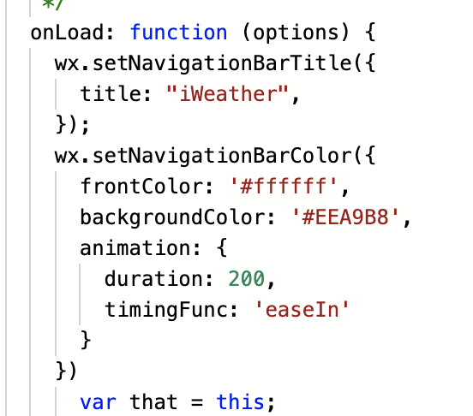

**新闻：**

**我们是从一个api中直接导入数据并进行处理的，主要还可以进行下拉的刷新和上拉的加载：**

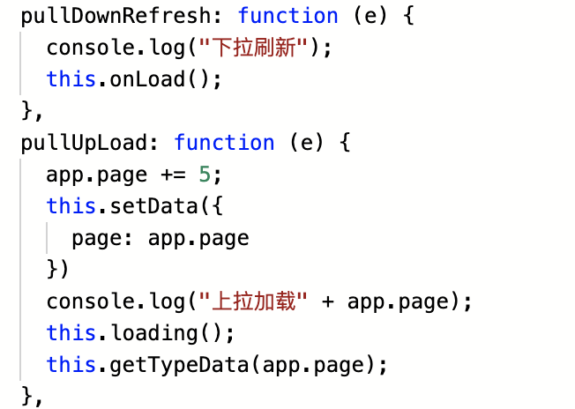

**电影：**

**这里和火车票中都运用了海报轮播的操作，本来都是用的图片，但由于存储空间不够所以只能使用把图片放在链接上面的方式。**

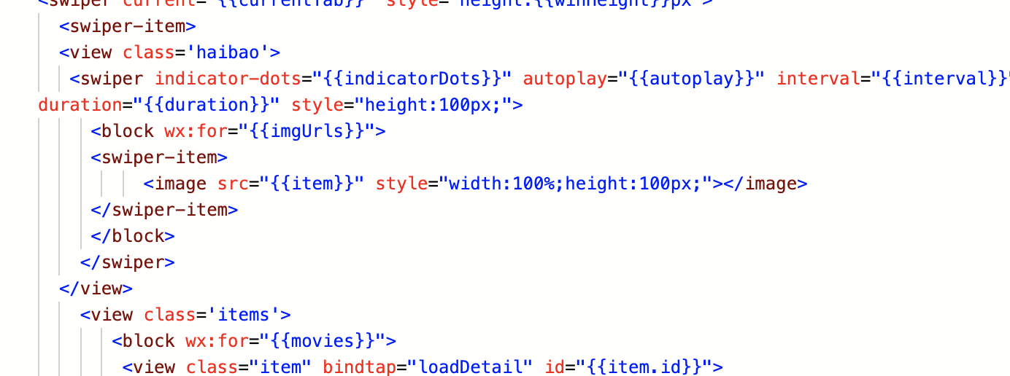

**火车票：**

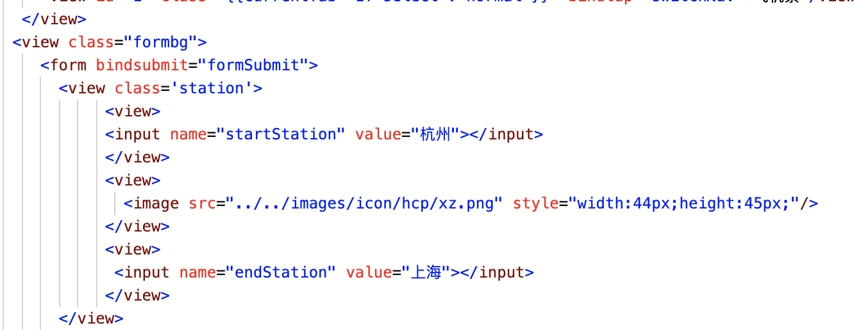

这里主要用了表格的形式来实现，目的地和初识地点的设置，还可以修改时间进行查找；

我觉得难点在于火车票很多的api都无法使用，我一开始通过自己在官网上面找寻入口来进行的一个使用，但由于其格式输入不对，比如杭州你要输入HZ的缩写，明显很不人性化；

后面试着更改很多次，最后还是找到了一个直接不用进行字符转换的api地址来进行实现

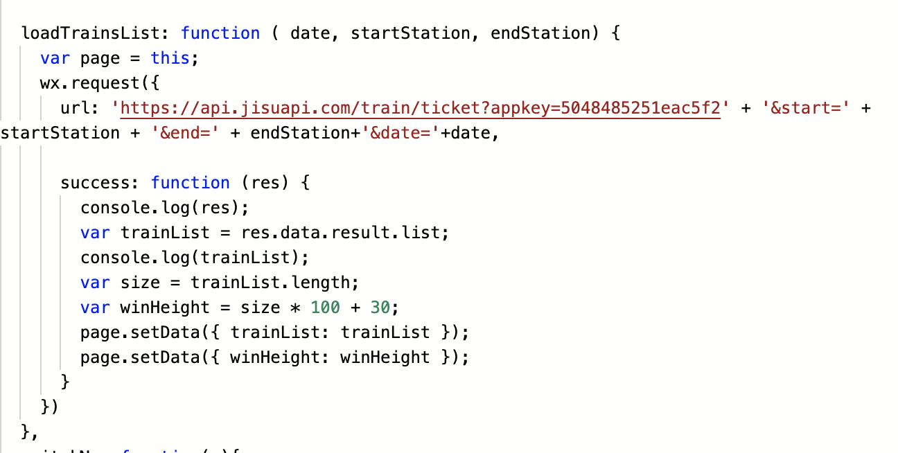

**天气：**

首先获取当前位置：

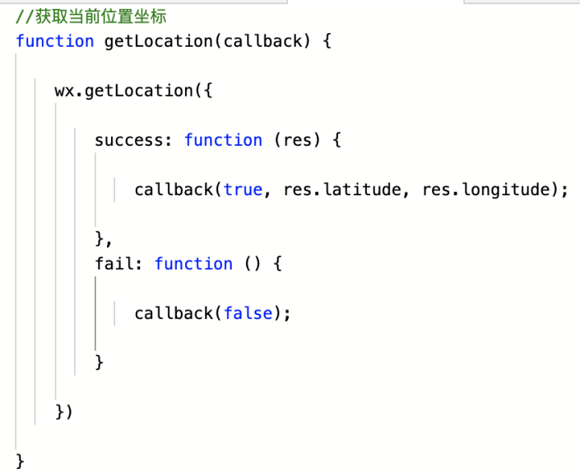

然后根据经纬度获取城市名称

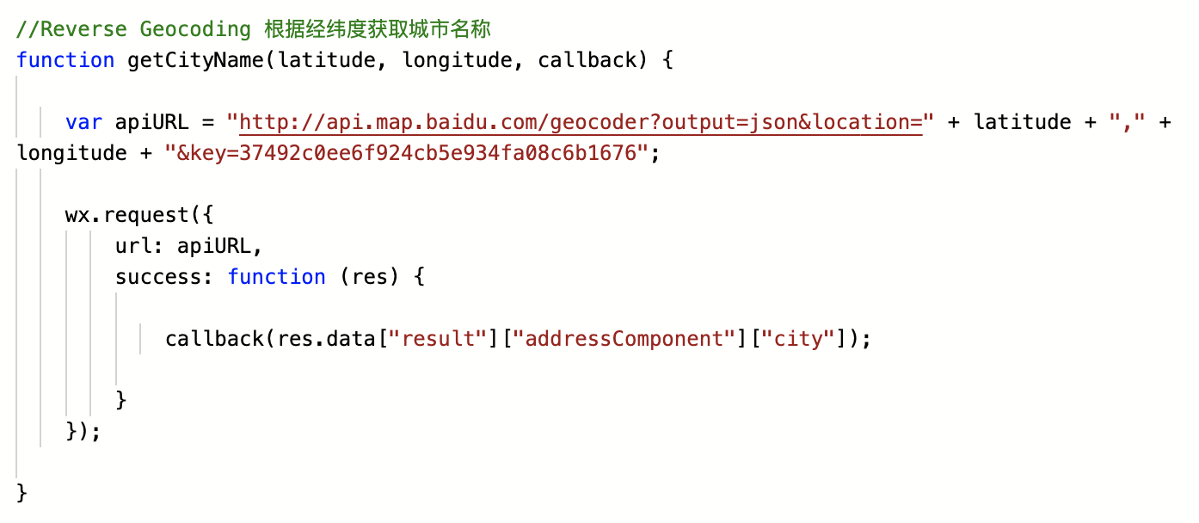

获取指定位置的天气信息：

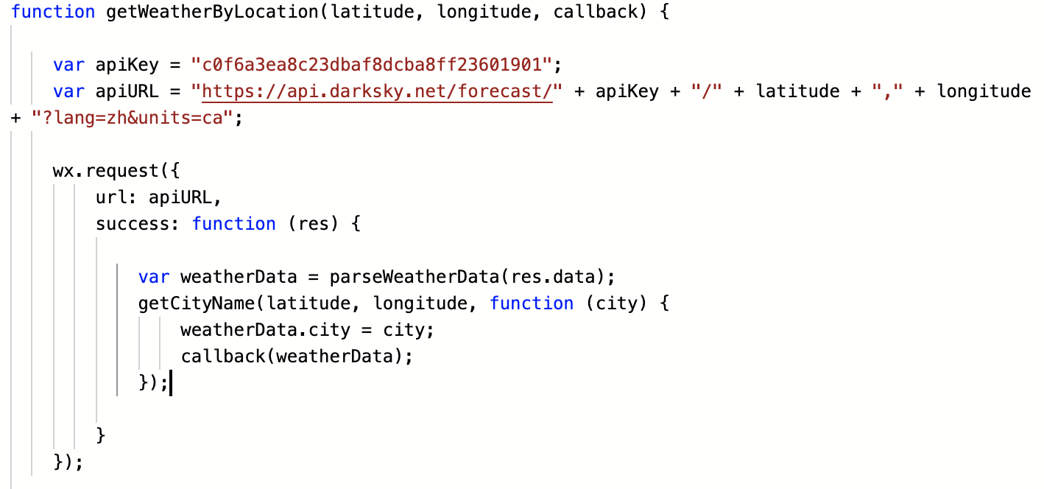

将时间戳格式化为日期

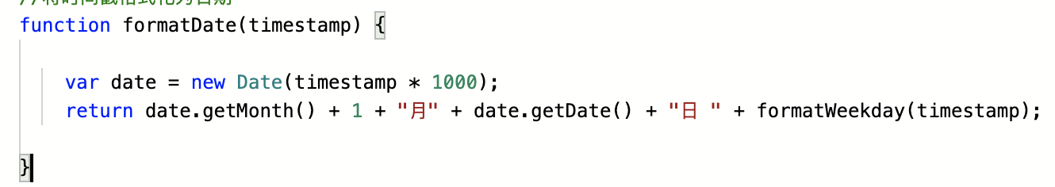

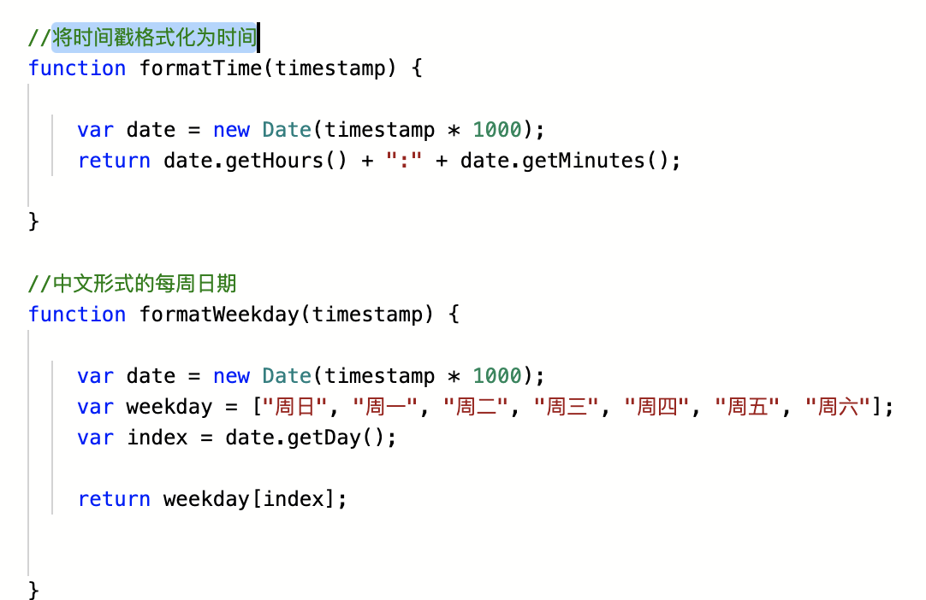

**小游戏：**

**1.js里面设置画笔的颜色和关键词（后期还可以再加）；**

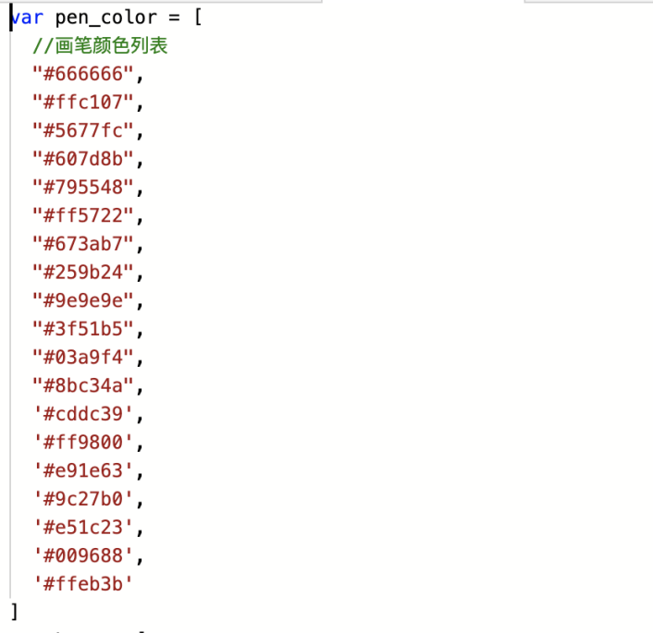

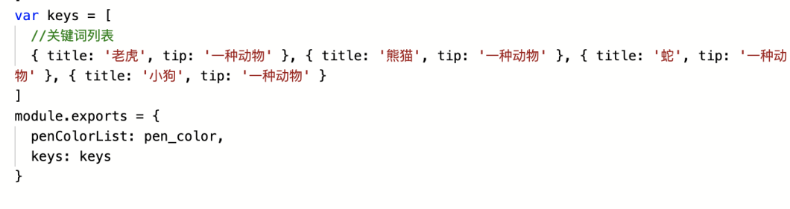

**2.一开始进入时判断是否有缓存的数据并画出：**

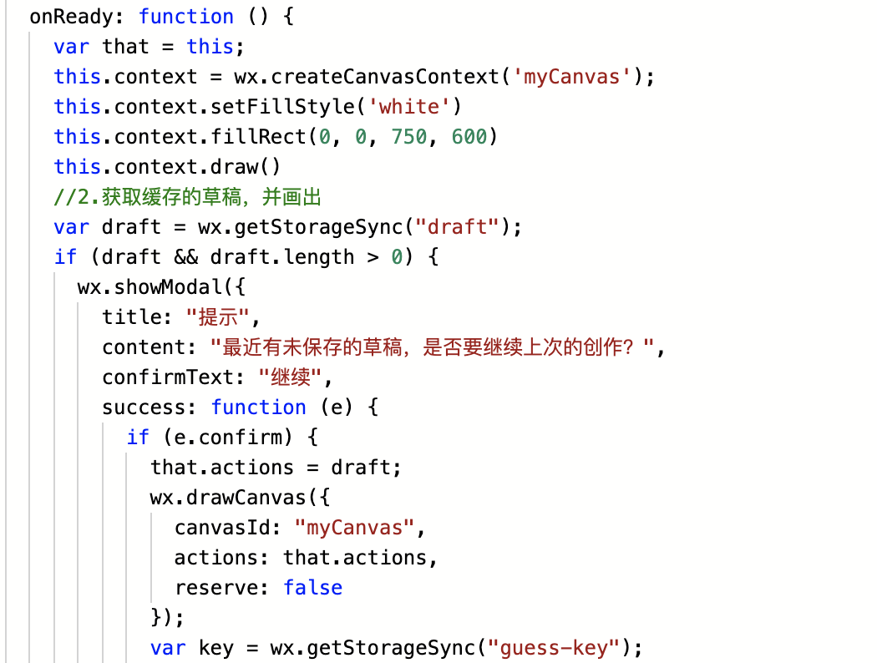

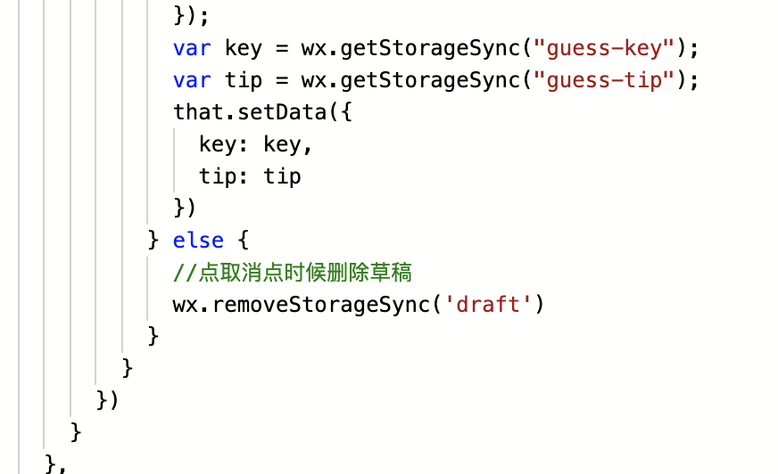

**3.分成几个动作：**

* **touch开始点击的时候：**

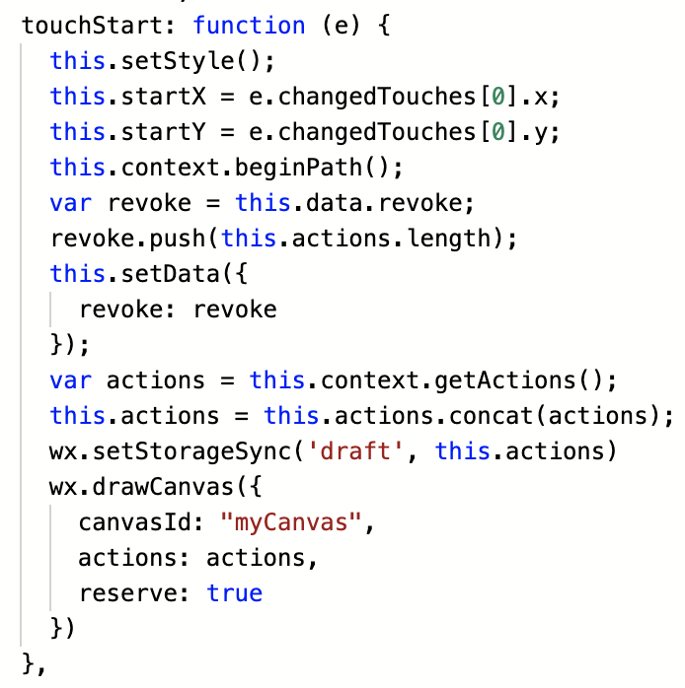

* **touch画笔移动的时候**

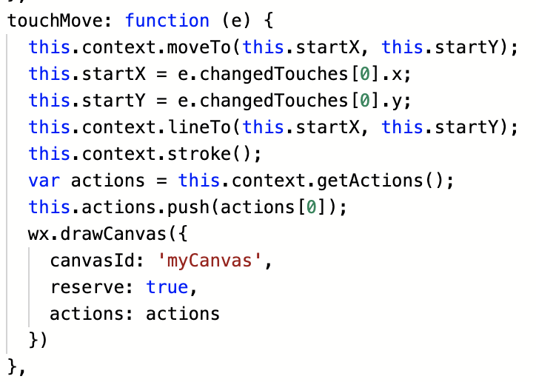

* 画笔结束的时候：

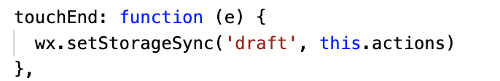

* 画笔的形式设计

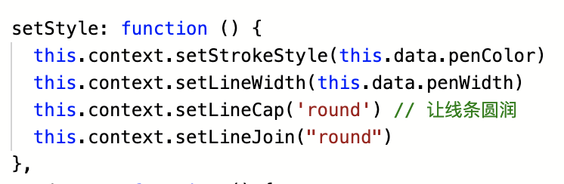

* 关键词随机产生的模块

.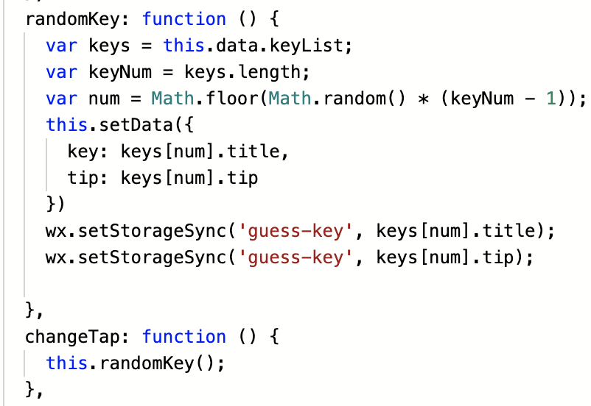

**AppId**：wx2d46110ae3b9b7f7

1. **后期的展望**

希望可以更加进行人性化的操作，比如出行中时充电宝没有电了，在里面整合好不同地方可以借充电宝的位置；比如可以加入一个博客，大家讨论和自己的游玩经验分享使得人们的出行娱乐更加方便再也不需要经常打开各种各样的app了；

1. **组内各成员任务分工（描述各个组员参与的任务内容）**

王俊：小程序调试录屏；

程序编写和统筹：新闻，小游戏，火车票，电影页面；

以及后期报告的撰写；

王晋琰：程序编写：天气页面；

以及后期ppt制作；

李想： 后期报告的撰写和ppt制作